# Morfología De Los Robots Industriales



PROGRAMACION DE ROBOTS INDUSTRIALES

MECATRÓNICA 6°A

MAESTRO: MORAN GARABITO CARLOS

EDUARDO ROBLES VÁZQUEZ

MATRICULA: 17310899

Morfología de los Robots Industriales

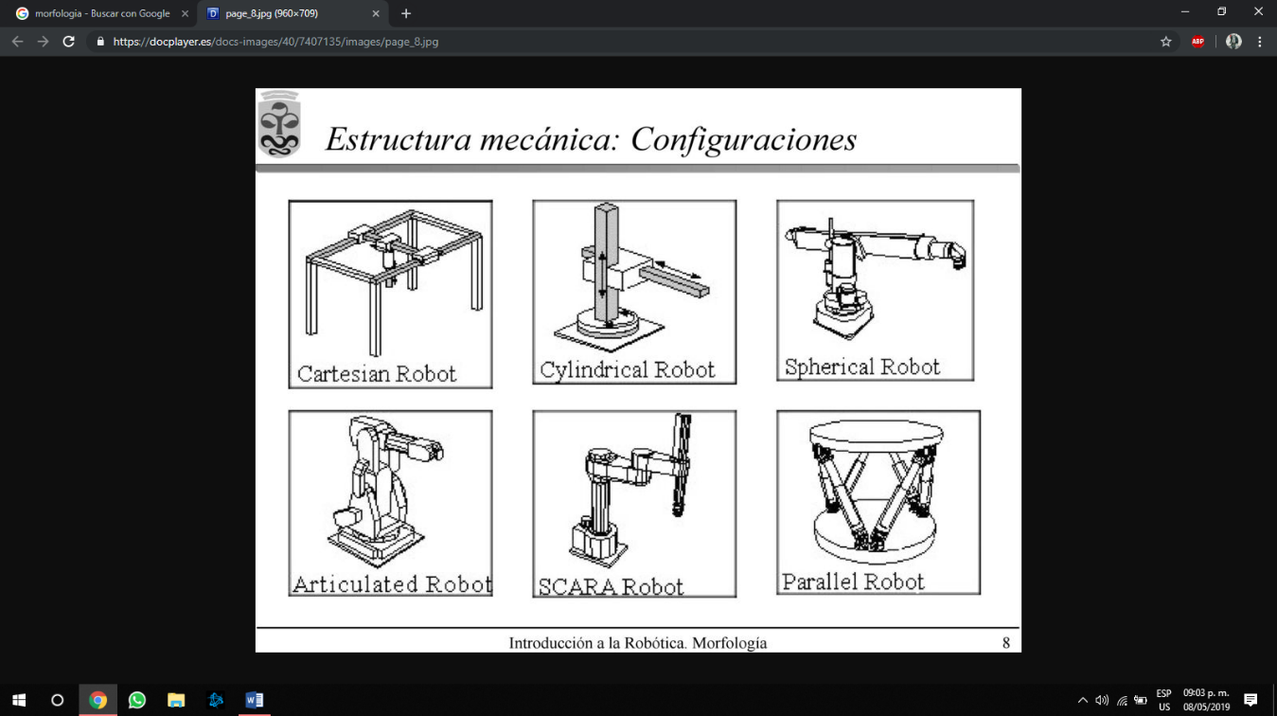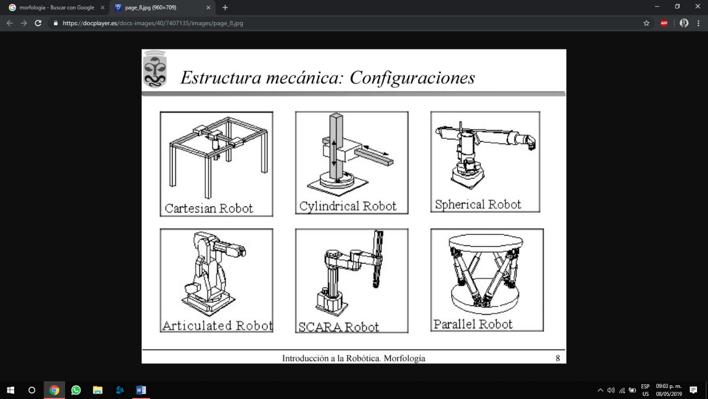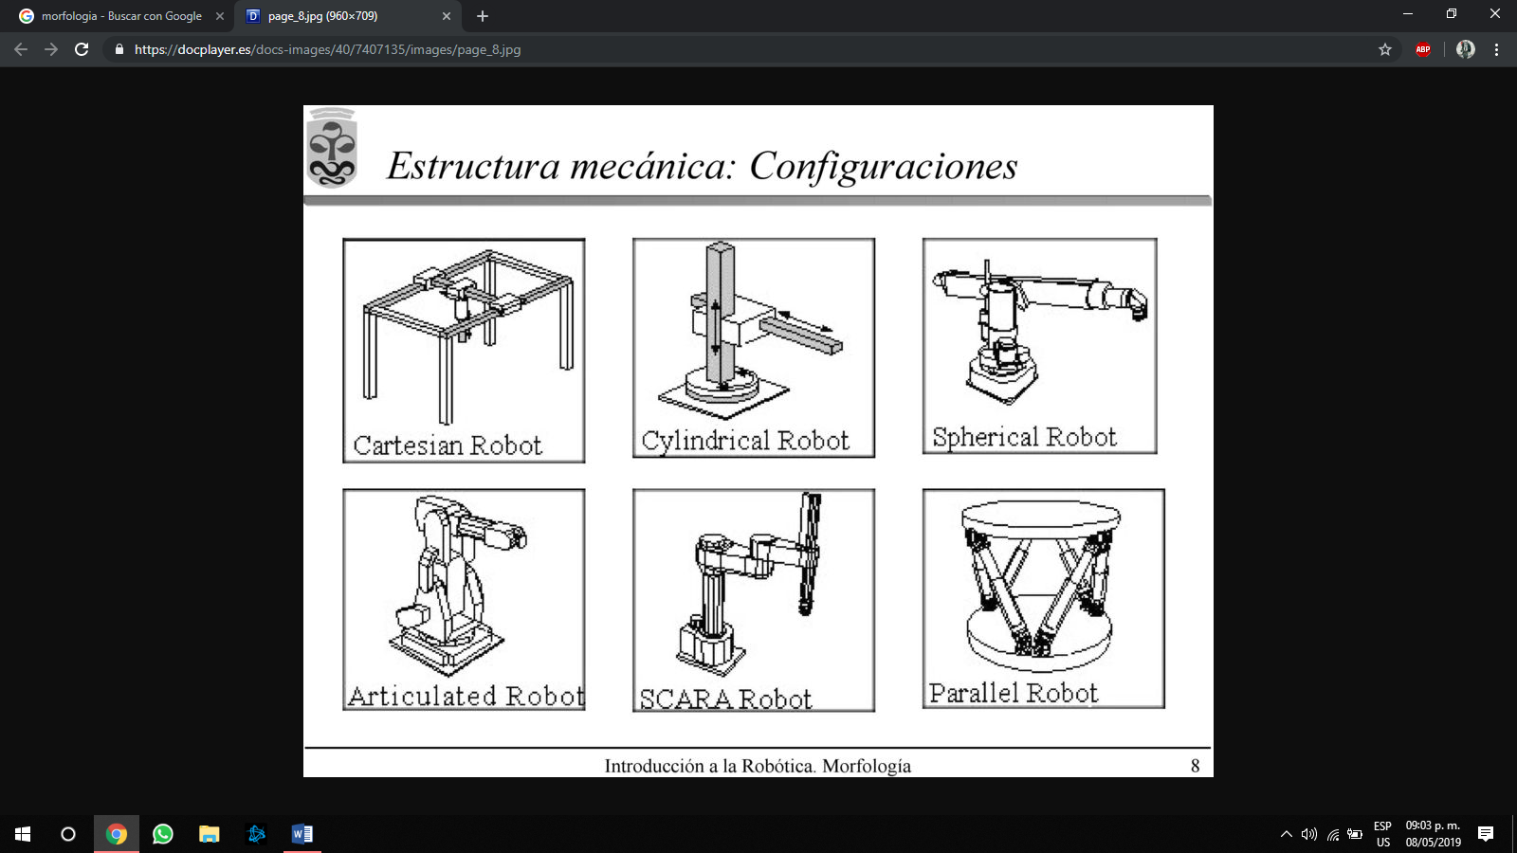

Un robot industrial es un manipulador programable multifuncional diseñado para mover piezas, herramientas o dispositivos especiales, mediante movimientos especiales, mediante movimientos variados programados para la ejecución de distintas tareas.

¿Para qué sirven los robots?

* Reproducir ciertas capacidades de los organismos vivos.
* Exploración y transporte.
* Asistencia médica, automatización de procesos industriales.
* Control de prótesis, entrenamientos, etc.

Estructura mecánica:

* Elementos y enlaces. Grados de libertad.
* Tipo de articulación.
* Configuración básica
* Elementos finales.
* Volumen de trabajo

Configuraciones:

* Cartesiano
* Cilíndrico
* Esférico
* SCARA
* Antropomórfico

Morfología: Articulaciones como sistema mecánico, motores como actuadores, sensores de comunicación y percepción y sistemas de control con servo controles, generación de trayectorias y planificación.

**TIPOS DE SENSORES Y ACTUADORES:**

**INTERNOS Y EXTERNOS USADOS EN UN ROBOT INDUSTRIAL**

**TIPOS DE SENSORES INTERNOS**

Sensores de Posición.

Para el control de posición angular se emplean fundamentalmente los denominados encades y resolverse. Los potenciómetros dan bajas prestaciones por lo que no se emplean salvo en contadas ocasiones (robots educacionales, ejes de poca importancia).

Sensores lineales de posición (LVDT).

Entre los sensores de posición lineales destaca el transformador diferencial de variación lineal (LVDT) debido a su casi infinita resolución, poco rozamiento y alta repetitividad. Su funcionamiento se basa en la utilización de un núcleo de material ferro magnético unido al eje cuyo movimiento se quiere medir. Este núcleo se mueve linealmente entre un devanado primario y dos secundarios, haciendo con su movimiento que varié la inductancia entre ellos.

Sensores de velocidad.

La captación de la velocidad se hace necesaria para mejorar el comportamiento dinámico de los actuadores del robot. La información de la velocidad de movimiento de cada actuador se realimenta normalmente a un bucle de control analógico implementado en el propio accionado del elemento motor. No obstante, en ocasiones en las que el sistema de control del robot exija, la velocidad de giro de cada actuador es llevada hasta la unidad de control del robot.

Sensores de presencia.

Este tipo de sensor es capaz de detectar la presencia de un objeto dentro de un radio de acción determinado. Esta detección puede hacerse con o sin contacto con el objeto. En el segundo caso se utilizan diferentes principios físicos para detectar la presencia, dando lugar a los diferentes tipos de sensores.

**SENSORES EXTERNOS**

Detención De Alcance

Un sensor de alcance mide la distancia desde un punto de referencia (que suele estar en el propio sensor) hasta objetos en el campo de operación del sensor. Los seres humanos estiman la distancia por medio de un procesamiento visual estereográfico. Los sensores de alcance se utilizan para la navegación de robots y para evitar obstáculos, para aplicaciones más detalladas en las que se desean las características de localización y forma en general de objetos en el espacio de trabajo de un robot.

Detección de proximidad

Los sensores de proximidad suelen tener una salida binaria que indica la presencia de un objeto dentro de un intervalo de distancia especificado. En condiciones normales, los sensores de proximidad se utilizan en robótica para un trabajo en campo cercano en relación a agarrar o evitar un objeto.

Sensores Inductivos

Los sensores basados en un cambio de inductancia debido a la presencia de un objeto metálico están entre los sensores de proximidad industriales de más frecuente uso

Sensores capacitivos

A diferencia con los sensores inductivos y de efecto Hall que detectan solamente materiales ferro magnéticos, los sensores capacitivos son potencialmente capaces (con diversos grados de sensibilidad) de detectar todos los materiales sólidos y líquidos. Como su nombre indica, estos sensores están basados en la detección de un cambio en la capacidad inducido por una superficie que se lleva cerca del elemento sensor.

Sensores ultrasónicos

La respuesta de todos los sensores de proximidad hasta ahora examinados depende, en gran medida, del material objeto de la detección. Esta dependencia puede reducirse mucho utilizando sensores ultrasónicos.

**ACTUADORES**

Eléctricos

* Control por excitación
* Control inducido

Hidráulicos

Neumáticos

* Válvula neumática
* Cilindro neumático de doble efecto
* Motor de pistones axiales
* Motor de paletas
* Actuador rotativo piñon-cremallera

Características de los actuadores:

* Potencia
* Controlabilidad
* Peso y volumen
* Precisión
* Velocidad
* Mantenimiento
* Coste